Pivoting — это набор техник, позволяющих атакующему получать доступ к закрытым сегментам сетей, используя скомпрометированные машины в качестве промежуточных узлов. На воркшопе будут продемонстрированы на практике техники и инструменты для pivoting, применяемые при тестировании на проникновение, оценены их слабые и сильные стороны. Кроме этого, будут обсуждаться способы обфускации трафика и техники настройки туннелирования для программ, не поддерживающих прокси. Участники смогут выполнить практику с использованием виртуальных машин.

Аудитория воркшопа
- Аналитик SOC
- Пентестеры
- RedTeam
- Специалистам по безопасности, интересующимся практическими аспектами кибербезопасности
- Требования к аппаратному обеспечению
Рекомендуемые технические требования
  - Не менее 8 ГБ DDR3 оперативной памяти
  - Процессор не менее восьми ядер с частотой не менее 2.3 Ггц
  - Жесткий диск SSD со свободным местом не менее 256 ГБ
  - Поддержка аппаратной виртуализации (Intel VT-x, AMD-V)
  - Дополнительный - второй монитор (Диагональ от 17 дюймов, разрешением от 1280×720p c частотой обновления от 60 Гц)
  - Современная операционная система (Минимально: Windows 10 x64, Linux, MacOS 10.13.6)

Требования к программному обеспечению
  - Браузер Chrome или Mozilla Firefox
  - Текстовый редактор Sublime Text 3 (https://www.sublimetext.com/3)
  - VirtualBox (https://www.virtualbox.org/wiki/Downloads) / VMWare Workstation Player (https://www.vmware.com/ru/products/workstation-player/workstation-player-evaluation.html)
  - Дистрибутив Kali Linux для виртуальных машин (https://www.offensive-security.com/kali-linux-vm-vmware-virtualbox-image-download/#1572305786534-030ce714-cc3b)
- Личный кабинет
- Мои курсы
- Практический воркшоп по пентесту «Pivoting»
- Курс
- Оценки
- Компетенции

Блоки

Практический воркшоп по пентесту «Pivoting»
Формат: практический воркшоп
Уровень: Специалист
Развитие атаки и перемещение внутри инфраструктуры

Блоки

О воркшопе
  - Цели воркшопа
Pivoting — это набор техник, позволяющих атакующему получать доступ к закрытым сегментам сетей, используя скомпрометированные машины в качестве промежуточных узлов. На воркшопе будут продемонстрированы на практике техники и инструменты для pivoting, применяемые при тестировании на проникновение, оценены их слабые и сильные стороны. Кроме этого, будут обсуждаться способы обфускации трафика и техники настройки туннелирования для программ, не поддерживающих прокси. Участники смогут выполнить практику с использованием виртуальных машин.

Аудитория воркшопа
    - Аналитик SOC
    - Пентестеры
    - RedTeam
    - Специалистам по безопасности, интересующимся практическими аспектами кибербезопасности

О спикерe
  - Ярослав Шмелев - эксперт в вирусной аналитике и тестировании на проникновение, преподаватель CyberEd, призер Standoff 2022 в составе команды Invuls.

Необходимое техническое и программное обеспечение

Требования к аппаратному обеспечению
Рекомендуемые технические требования
    - Не менее 8 ГБ DDR3 оперативной памяти
    - Процессор не менее восьми ядер с частотой не менее 2.3 Ггц
    - Жесткий диск SSD со свободным местом не менее 256 ГБ
    - Поддержка аппаратной виртуализации (Intel VT-x, AMD-V)
    - Дополнительный - второй монитор (Диагональ от 17 дюймов, разрешением от 1280×720p c частотой обновления от 60 Гц)
    - Современная операционная система (Минимально: Windows 10 x64, Linux, MacOS 10.13.6)

Требования к программному обеспечению
    - Браузер Chrome или Mozilla Firefox
    - Текстовый редактор Sublime Text 3 (https://www.sublimetext.com/3)
    - VirtualBox (https://www.virtualbox.org/wiki/Downloads) / VMWare Workstation Player (https://www.vmware.com/ru/products/workstation-player/workstation-player-evaluation.html)
    - Дистрибутив Kali Linux для виртуальных машин (https://www.offensive-security.com/kali-linux-vm-vmware-virtualbox-image-download/#1572305786534-030ce714-cc3b)

Практический воркшоп по пентесту «Pivoting»

Презентация воркшопа Pivoting.pptx PDF

Конфигурация сети и учетные данные PDF

Виртуальные машины необходимые для практики
Нажмите на ссылку чтобы открыть папку с виртуальными образами
Программа воркшопа
Тема 1. Проксирование трафика:
Сканирование и энумерация Эксплуатация уязвимостей Удаленное управление (SSH, WinRM, RDP и т.п.) L2-туннелирование для ведения сетевых атак
Тема 2. Проброс удаленных портов на локальную машину:
Для клиентов, не поддерживающих проксирование Для обеспечения доступа к порту для нескольких машин
Тема 3. Проброс локальных портов на удаленную машину:
Прием соединений от полезных нагрузок при эксплуатации уязвимостей Подключение клиентов C2 Инфильтрация и эксфильтрация (передача файлов и других данных) Атаки, требующие подключения от клиента (уязвимости браузера, forced authentication и т.п.)
https://learn.cyber-ed.ru/course/view.php?id=506

Программа «Анализ защищенности веб-приложений»
Формат: модуль с практикой
Уровень: Специалист
Поиск и эксплуатация уязвимостей веб-приложений

Блоки

Добро пожаловать на модуль 1 "Введение и основы анализа веб-приложений"
Вам доступен 1 модуль программы "Анализ защищенности веб-приложений".
Данный модуль закладывает фундамент для дальнейшего обучения анализу защищённости веб-приложений и формирует единое понимание того, как устроен веб-пентест как технический и проектный процесс. В рамках модуля рассматриваются организационные аспекты проведения тестирования безопасности, роли сторон, юридические ограничения и место анализа веб-приложений в составе более крупных пентест-проектов. Отдельное внимание уделяется подходам Black Box, Grey Box и White Box и их применению на практике.
Модуль последовательно вводит ключевые веб-технологии, необходимые для работы пентестера: HTTP/HTTPS, методы запросов, коды ответов, URL-структуру, кодировки, Content-Type, а также основы HTML, JavaScript и CSS. Практическая часть сфокусирована на работе с Burp Suite как базовым инструментом анализа веб-приложений: настройка прокси, перехват и модификация HTTP-запросов и ответов, использование Intercept и Repeater.

Введение в тестирование веб-приложений

Видео-урок
https://rutube.ru/video/private/70e0eb4effa9bea1b7e23afc400fdabb/?p=qrTAPQHp7lT8riTqK9t_Tg?r=plemwd
https://rutube.ru/video/70e0eb4effa9bea1b7e23afc400fdabb/?utm_source=embed&utm_medium=referral&utm_campaign=logo&utm_content=70e0eb4effa9bea1b7e23afc400fdabb&utm_term=learn.cyber-ed.ru&t=4&p=qrTAPQHp7lT8riTqK9t_Tg

идео-урок

Организационные аспекты проведения пентеста
  - Пресейл — определение объёма работ и уточнение деталей.
  - Заключение договора.
  - Получение авторизационного письма — подтверждение от клиента о разрешении проведения тестирования безопасности указанной компанией, с указанием разрешённых IP-адресов, периодов проведения и других условий.
  - Проведение анализа защищённости.
  - Формирование рекомендаций и подготовка итогового отчёта.
Тестирование веб-приложений может выполняться как самостоятельный проект, так и входить в более крупный проект (например, в проект по внешнему тестированию на проникновение).

Подходы к анализу
Существуют 3 метода проведения тестирования:
  - Черный ящик (Black Box) — специалисту не известно ничего о системе.
  - Серый ящик (Grey Box) — клиент предоставляет ограниченный доступ, например, с правами обычного пользователя.
  - Белый ящик (White Box) — клиент предоставляет полный доступ к приложению, включая исходный код.
https://rutube.ru/video/b3a1e9585fee09c10eff4c3888a46b24/?utm_source=embed&utm_medium=referral&utm_campaign=main_logo&utm_content=b3a1e9585fee09c10eff4c3888a46b24&utm_term=learn.cyber-ed.ru&t=0&p=OTKLXuZxxIyS4U1d4Piu_Q

- Курс
- Оценки
- Компетенции

Блоки

Программа «Анализ защищенности веб-приложений»
Формат: модуль с практикой
Уровень: Специалист
Поиск и эксплуатация уязвимостей веб-приложений

Блоки

Добро пожаловать на модуль 1 "Введение и основы анализа веб-приложений"
Вам доступен 1 модуль программы "Анализ защищенности веб-приложений".
Данный модуль закладывает фундамент для дальнейшего обучения анализу защищённости веб-приложений и формирует единое понимание того, как устроен веб-пентест как технический и проектный процесс. В рамках модуля рассматриваются организационные аспекты проведения тестирования безопасности, роли сторон, юридические ограничения и место анализа веб-приложений в составе более крупных пентест-проектов. Отдельное внимание уделяется подходам Black Box, Grey Box и White Box и их применению на практике.
Модуль последовательно вводит ключевые веб-технологии, необходимые для работы пентестера: HTTP/HTTPS, методы запросов, коды ответов, URL-структуру, кодировки, Content-Type, а также основы HTML, JavaScript и CSS. Практическая часть сфокусирована на работе с Burp Suite как базовым инструментом анализа веб-приложений: настройка прокси, перехват и модификация HTTP-запросов и ответов, использование Intercept и Repeater.

Введение в тестирование веб-приложений

Видео-урок

Организационные аспекты проведения пентеста
    - Пресейл — определение объёма работ и уточнение деталей.
    - Заключение договора.
    - Получение авторизационного письма — подтверждение от клиента о разрешении проведения тестирования безопасности указанной компанией, с указанием разрешённых IP-адресов, периодов проведения и других условий.
    - Проведение анализа защищённости.
    - Формирование рекомендаций и подготовка итогового отчёта.
Тестирование веб-приложений может выполняться как самостоятельный проект, так и входить в более крупный проект (например, в проект по внешнему тестированию на проникновение).

Подходы к анализу
Существуют 3 метода проведения тестирования:
    - Черный ящик (Black Box) — специалисту не известно ничего о системе.
    - Серый ящик (Grey Box) — клиент предоставляет ограниченный доступ, например, с правами обычного пользователя.
    - Белый ящик (White Box) — клиент предоставляет полный доступ к приложению, включая исходный код.

Полезные материалы для изучающих веб-безопасность

Видео-урок

Полезные материалы для изучающих веб-безопасность

OWASP - Open Web Application Security Project
    - Testing Guide — обширный документ, описывающий все этапы анализа веб-приложения. На практике пентестеры редко используют его напрямую из-за объема. Тем не менее, здесь есть материал, который будет полезен.
    - Cheat sheets — шпаргалки, полезные в первую очередь разработчикам. Но для нас они тоже полезны, например, когда мы пишем рекомендации в отчетах.
    - OWASP Top 10 — обобщенный список наиболее критичных уязвимостей.

Portswigger Web Security Academy
Платформа содержит как теоретические материалы, так и практические лаборатории. Крайне рекомендуется к изучению.
    - Portswigger

Другие материалы
    - SecLists — словари для всех случаев жизни.
    - PayloadsAllTheThings — информация по эксплуатации различных уязвимостей.
    - Hacktrics — заметки о уязвимостях/атаках.

Площадки для тренировок
Не нарушая "Статья 272 УК РФ. Неправомерный доступ к компьютерной информации" можно тренироваться на специализированных площадках:
    - CTF (Capture the Flag)| https://ctftime.org/ - агрегатор.
Основные категории:
      - web;
      - crypto;
      - reverse;
      - binary (он же pwn, он же exploit);
      - forensics;
      - osint.
    - ever CTF:
      - https://www.hackthebox.com/;
      - https://www.root-me.org/;
      - https://w3challs.com/;
      - etc.
    - Vulnerable Applications:
      - bWAPP;
      - Damn Vulnerable Web Application;
      - etc.
    - Bug Bounty - поиск уязвимостей за вознаграждение:
      - https://bugbounty.bi.zone;
      - https://standoff365.com.

Программное обеспечение
    - Burp Suite
    - Сервис хранения заметок

Основные веб-технологии

Видео-урок

HTTP
HyperText Transfer Protocol:
    - протокол 7 уровня ISO OSI;
    - работает поверх TCP;
    - клиент-серверный протокол;
    - сейчас используются две версии: HTTP/1.1 и HTTP/2.

HTTP request
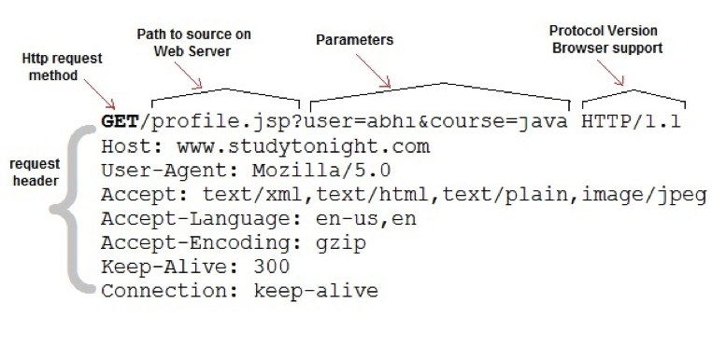

HTTP response
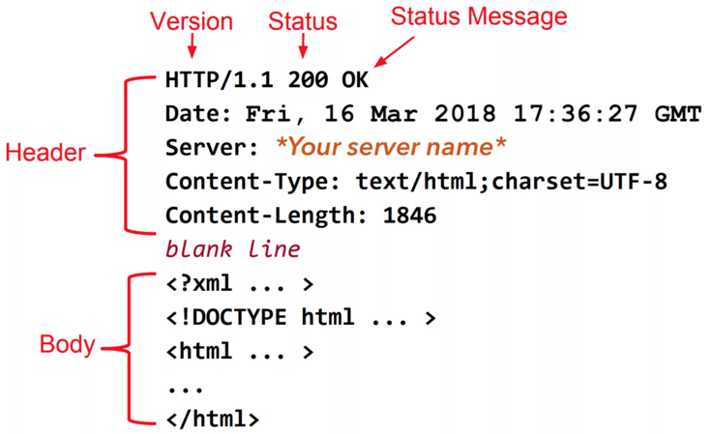

Методы HTTP (HTTP verbs)
Метод — операция, выполняемая над ресурсом.
Виды методов:
    - GET — получает содержимое узла (Read);
    - POST — передаёт пользовательские данные (Write);
    - PUT — загружает содержимое на сервер, чаще обновляет существующее (Update);
    - DELETE — удаляет указанный ресурс (Delete);
    - HEAD — аналогичен GET, но возвращает только заголовки;
    - OPTIONS — определение параметров сервера (почти не используется);
    - и другие (TRACE, PATCH, CONNECT).

Коды состояния ответов HTTP
Коды состояния:
    - 1xx — информационной (102 Processing);
    - 2xx — успех (200 OK);
    - 3xx — перенаправление (301 Moved Permanently);
    - 4xx — ошибка клиента (400 Bad Request);
    - 5xx — ошибка сервера (500 Internal Server Error).

URL — Uniform Resource Locator
Структура: schema://host:port/path?parameter=value#anchor.
Где:
    - схема: http, https, ftp и другие;
    - узел (хост): доменное имя или IP-адрес;
    - порт: порт ресурса (80 — порт по умолчанию для HTTP);
    - путь: путь к ресурсу;
    - параметры: отправляемые на сервер переменные имеют вид parameter0=value0&parameter1=value1;
    - якорь: идентификатор элемента HTML внутри документа для перемещения браузера на него.

HTTP - текстовый протокол
Демонстрация запроса через nc (см. видео).

Кодировки в WWW
HEX — кодирует каждый символ в два символа из набора 0123456789abcedf.
Шестнадцатиричная кодировка admin/test -> 61646d696e2f74657374
URL — кодирует некоторые символы в HEX, добавляя перед ними символ %: admin/test -> admin%2ftest.
Base64 — кодирует 3 байта в 4 символа из набора [a-z A-Z 0-9] а также / и +. В конце может быть несколько символов = для выравнивания: admin/test -> YWRtaW4vdGVzdA==.
Демонстрация кодировок (см. видео)
    - CyberChef: https://gchq.github.io/CyberChef/
    - Burp
    - Автоматическая URL-кодировка параметров

Практика
Раскодируйте:
    - 4865782d656e636f64696e67272068657265
    - %48%34%43%6b%33%52%59%30%55
    - %22hack%65r%22%20%69%73%20%68er%65%3f
    - SSBMaUszIFAzblQzc3Q=

HTTPS vs HTTP
HTTPS — это тот же HTTP, который работает поверх SSL/TLS.
Данные, передаваемые по HTTPS, криптографически защищены от перехвата в канале (просмотра и модификации).
Важные данные не должны передаваться по HTTP без шифрования.

Content-Type
Content-Type — заголовок HTTP. Определяет тип передаваемого содержимого. В зависимости от него веб-приложение и браузер будут обрабатывать тело HTTP по-разному.
Для указания формата использует MIME-типы.
Браузер как правило использует в запросах:
    - text/plain;
    - application/x-www-form-urlencoded;
    - multipart/form-data;
Демонстрация различия (см. видео)
Веб-приложение использует в ответах:
    - text/html;
    - text/javascript;
    - text/css;
    - application/json;
    - text/xml;
    - и многие другие.

HTML, Javascript, CSS
HTML (HyperText Markup Language) — язык разметки гипертекста. Является XML-образным языком.
Теги:
    - <body>;
    - <title>;
    - <hX>;
    - <a>;
    - <form>;
    - <input>.
Javascript — язык программирования, который позволяет работать с отображаемыми в браузере элементами. Позволяет создавать динамические веб-интерфейсы.
CSS (Cascading Style Sheets) — язык описания внешнего вида документа. Декларирует как браузер должен отображать тот или иной элемент HTML.

T-RW001 - Burp Suite

Видео-урок

Знакомство с Burp Suite
Burp Suite — основной инструмент пентестера веб-приложений.
Burp Suite представляет собой прокси-сервер.
В обычном режиме браузер устанавливает прямое соединение с сервером веб-приложения. При использовании Burp Suite браузер подключается к Burp Suite и передаёт ему запросы, которые затем перенаправляются на сервер. Такая схема позволяет Burp Suite полностью контролировать и анализировать передаваемый трафик.
Основные компоненты Burp Suite:
    - Proxy — перехват и анализ трафика между браузером и сервером;
    - Repeater — повторная отправка и модификация HTTP-запросов;
    - Intruder — автоматизированное выполнение атак с подбором и изменением параметров запросов.

Proxy
Компонент, отвечающий за получение запросов от браузера и их передачу серверу:
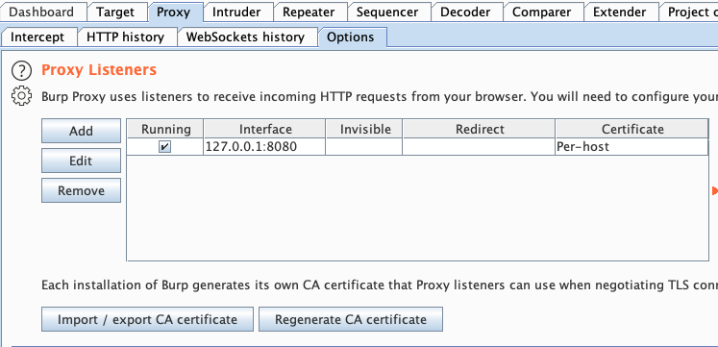
По умолчанию прокси настроен на прослушивание порта 8080 на локальном сетевом интерфейсе 127.0.0.1.

Настройка FoxyProxy
Для работы с Burp Suite необходимо настроить браузер на работу с соответствующим прокси. Burp Suite использует прокси типа HTTP (НЕ HTTPS, НЕ SOCKS).
Для удобного управления прокси серверами рекомендуется использовать плагин FoxyProxy, доступный для Firefox и Chrome.
Конфигурация плагина FoxyProxy в Firefox:
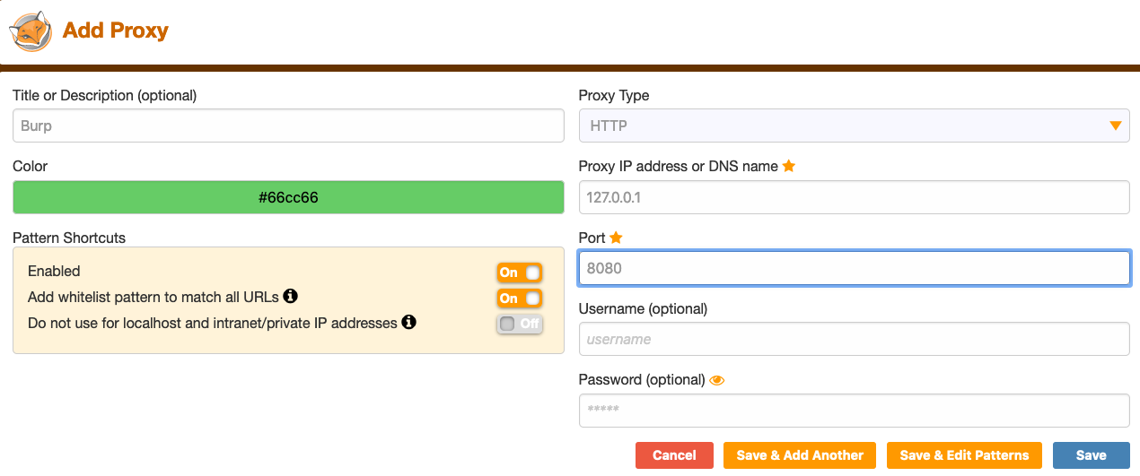
Для Chrome:
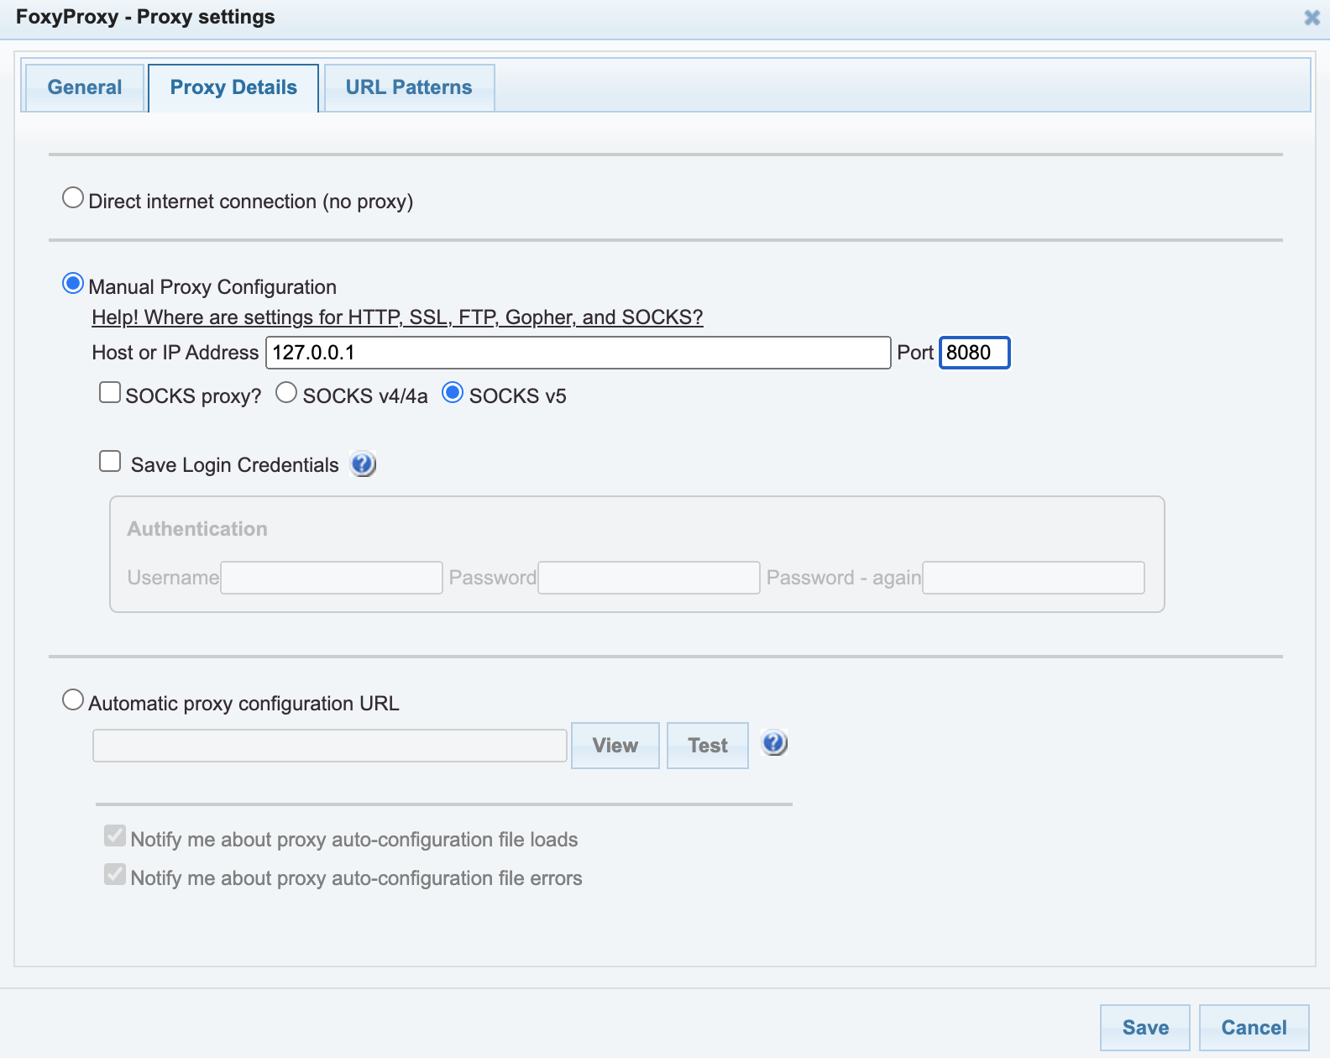
Для включения проксирования нужно использовать значек FoxyProxy в панели браузера.
Firefox:
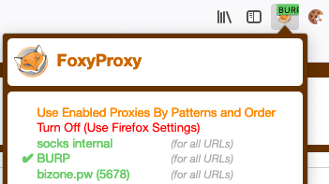
Chrome:
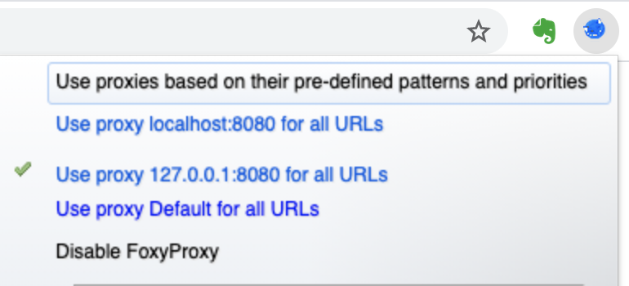
После этого вы можете убедиться, что Burp Suite перехватывает запросы. Для этого перейдите на любой HTTP-адрес (не HTTPS — его настроим чуть позже). Например, http://example.com.
Вы должны увидеть, что браузер ожидает ответа, при этом запрос перехвачен Burp Suite во вкладке Proxy->Intercept:
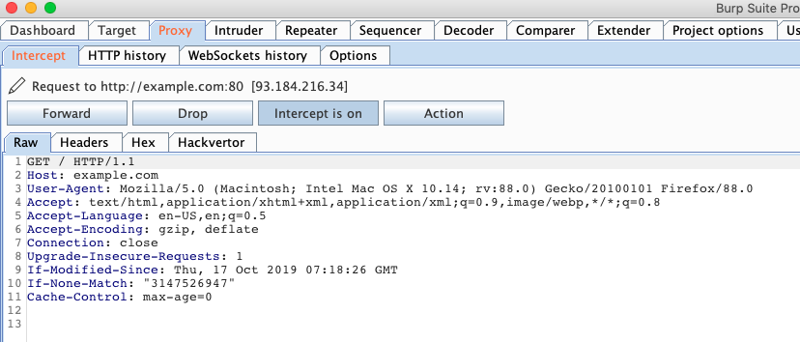
Для отправки запроса нажмите кнопку Intercept is on. Это отключит режим перехвата в Burp Suite, и вы сможете работать с HTTP-сайтами в браузере прозрачно — Burp Suite будет лишь записывать историю запросов. Назначение остальных кнопок разберем чуть позже.

Настройка сертификата
Чтобы Burp Suite мог работать с HTTPS-сайтами, необходимо установить сертификат Burp Suite в браузер.
При работе с HTTPS-сайтами браузер проверяет, что их трафик не был подделан в сети. Для этого он сверяет сертификат сайта с известными ему корневыми сертификатами.
Burp Suite расшифровывает трафик, вклиниваясь в передачу данных. Закрытый ключ, соответствующий настоящему сертификату сервера, не известен Burp Suite, поэтому программа вносит изменения в трафик.
Burp Suite использует собственный корневой сертификат для подписи сертификатов HTTPS-сайтов. Когда браузер пытается получить доступ к HTTPS-сайту, Burp Suite создаёт для этого сайта сертификат и подписывает его своим корневым сертификатом. Чтобы браузер мог общаться с Burp Suite, он должен доверять корневому сертификату Burp Suite.
Корневой сертификат Burp Suite можно скачать со страницы http://burp (при включённом проксировании через Burp). Эта страница генерируется самим Burp Suite. Ссылка на сертификат находится в правом верхнем углу страницы. Скачиваем сертификат:
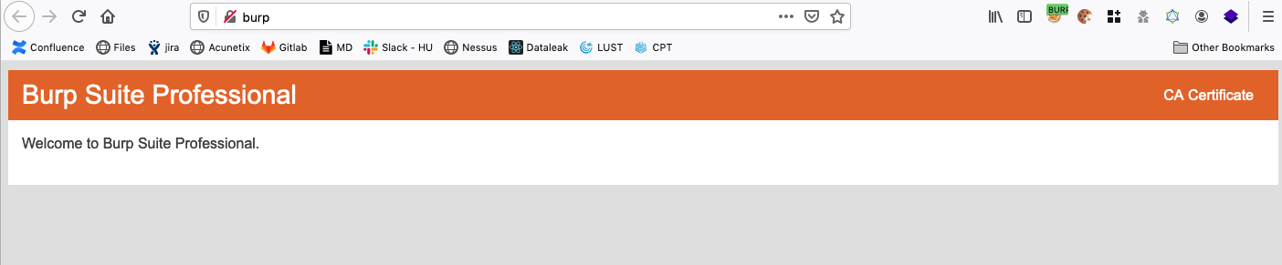
Далее сертификат нужно установить.
В Firefox Preferences -> Privacy and Security -> Certificates -> View Certificates (либо можно вбить Certificates в поиск в Preferences).
Нажимаем Import, выбираем скачанный сертификат, далее ставим галочку Trust this CA to identify websites:
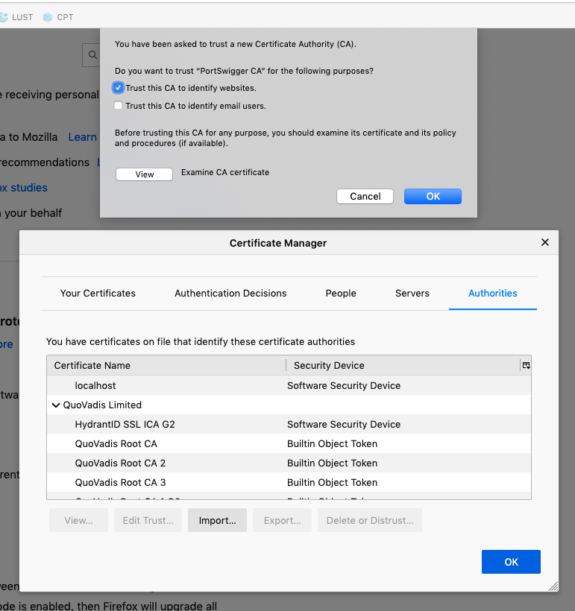
Инструкции для Chrome и других браузеров приведены на сайте PortSwigger.

Intercept
Для ознакомления с Burp Suite будем использовать приложение "Burp Intro", доступное на https://labs.cyber-ed.ru. Зайдите и ознакомьтесь с его функционалом.
Обратите внимание, что на скриншотах может использоваться адрес http://psorokin.ru:8010/burp_intro.php. Вам нужно использовать вместо этого адреса стенд, развернутый в CyberED Labs.

Перехват запроса
Нажмите в Burp Suite на вкладке Proxy->Intercept кнопку Intercept is off (должно стать Intercept is on):
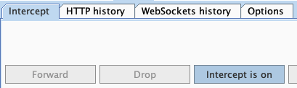
Перейдите по ссылке вашего стенда еще раз.
Ваш браузер должен "зависнуть". При этом в Burp Suite появится перехваченный HTTP-запрос:
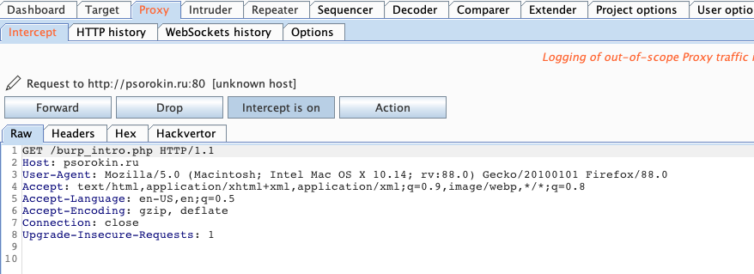
Такой запрос был отправлен вашим браузером через Burp Suite на сервер. Нажмите Forward. Ваш запрос должен быть отправлен на сервер, ответ будет получен и отображен в браузере.
Нажмите Intercept снова. Теперь введите какое-нибудь значение (например, test_name) в поле ввода в браузере и нажмите кнопку Submit:
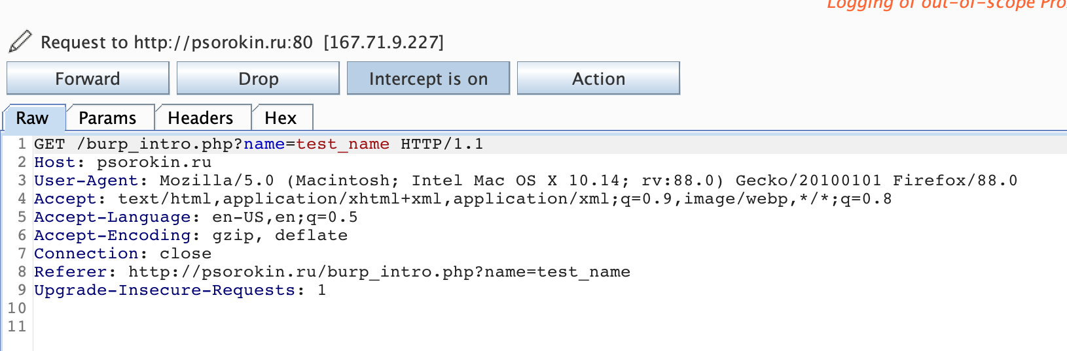
Как видите, введенное значение передается в параметре с именем name. Такой параметр, передаваемый в строке запроса после символа ?, называют query param или GET param.
Если нажать кнопку Forward, запрос будет отправлен на сервер, и в ответ мы получим данные с указанным именем. Однако мы изменим запрос и вместо параметра test_name укажем, например, cybered:
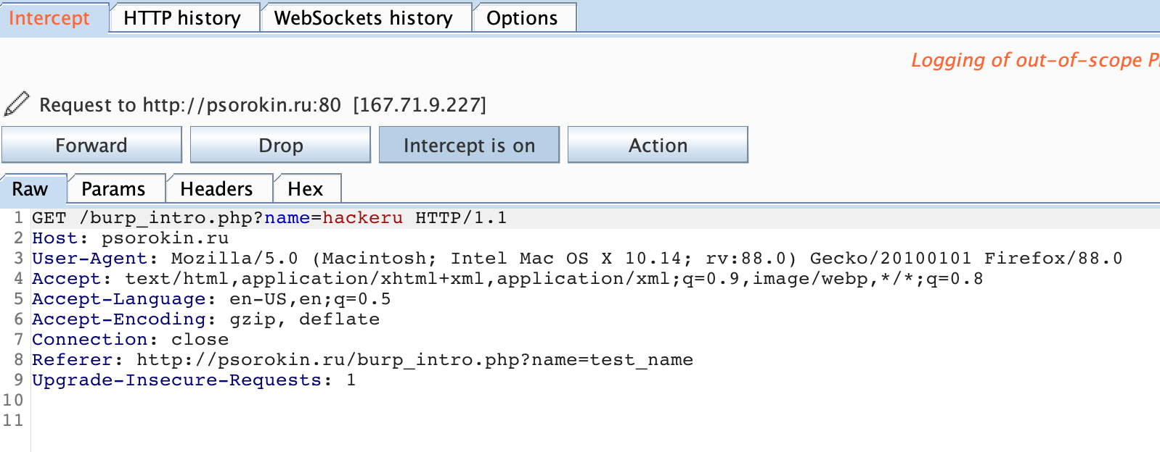
После этого нажмем Forward. В браузере можно увидеть, что в ответе от сервера пришло имя cybered. Это означает, что с помощью Intercept был подменён запрос браузера. Сервер ответил на подменённый запрос, так как о первоначальном запросе ему ничего не было известно.

Перехват ответа
Убедитесь, что кнопка Intercept нажата. Введите какое-либо значение (например, test_name) в поле формы на странице вашего стенда и нажмите Submit.
В Burp Suite нажмите Action->Do Intercept->Response to this request:
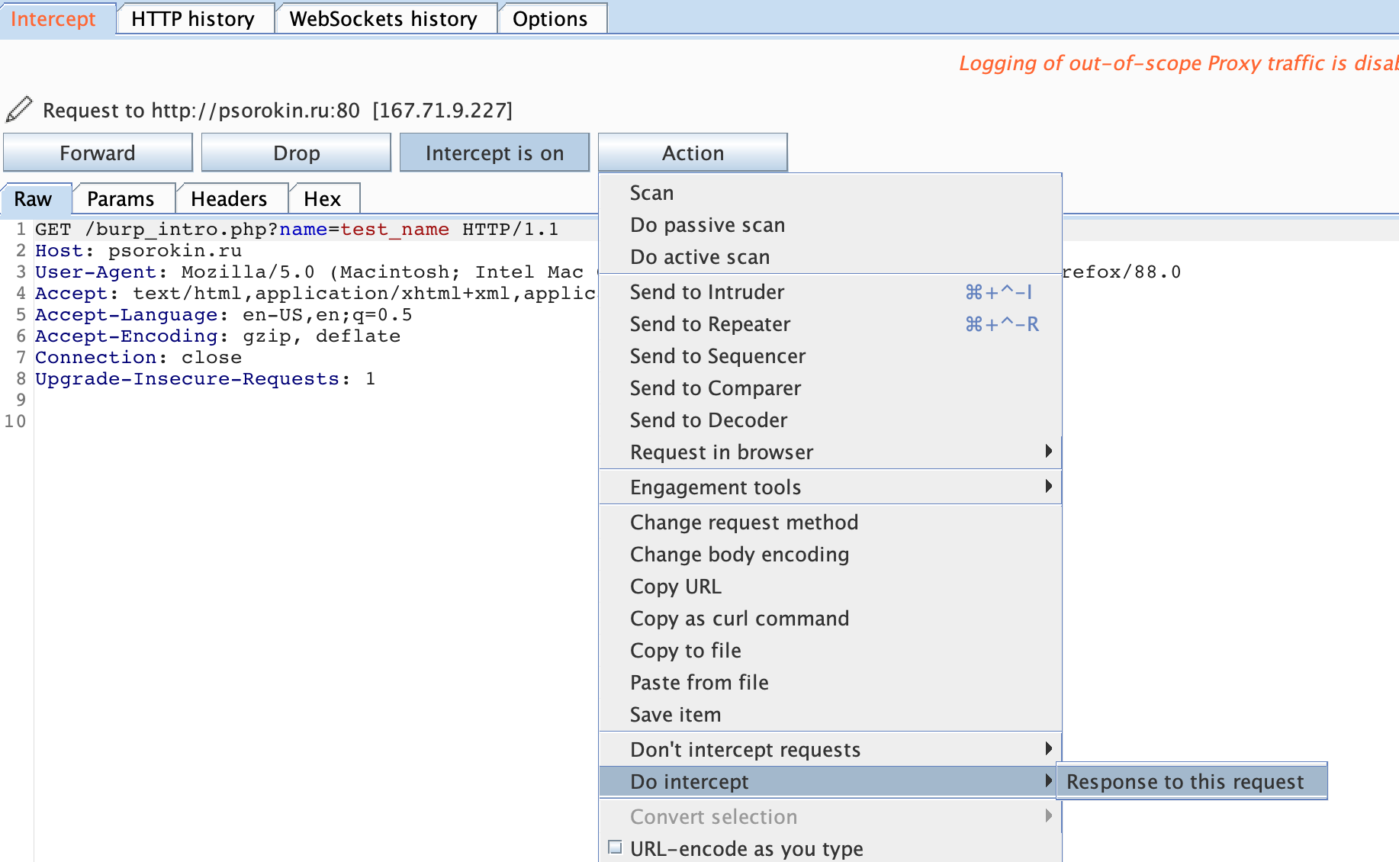
Далее нажмите Forward.
Теперь в Burp Suite будет показан перехваченный ответ от веб-сервера:
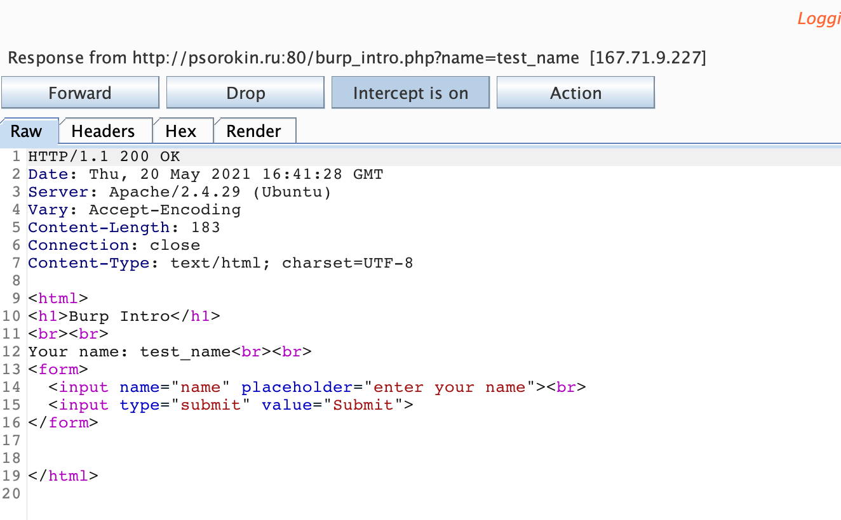
Подмените какую-либо видимую часть ответа, например, замените Burp Intro на Hello from cybered, и нажмите Forward:
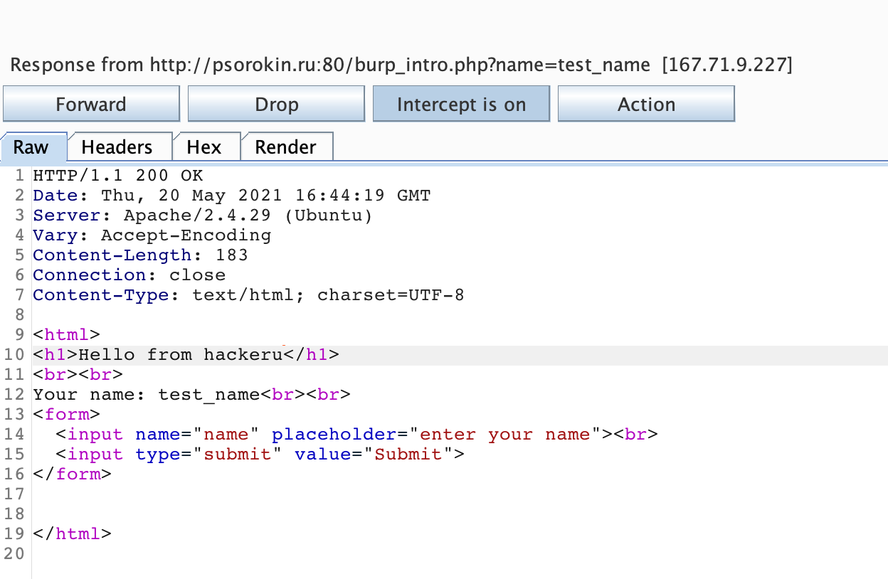
Теперь в браузере отобразится измененный ответ:
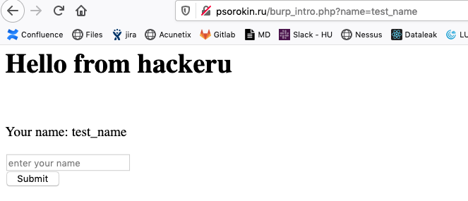
Таким образом, Burp Suite позволяет перехватывать и подменять не только HTTP-запросы, но и HTTP-ответы.

Repeater
Для знакомства с Repeater перейдите на приложение стенда в своем браузере. В Proxy->Intercept отожмите кнопку Intecept (должно стать Intecept is off).
Введите какое-либо значение (например, test_name) в поле формы на странице и нажмите Submit.
Перейдите на вкладку Proxy->HTTP History. Тут отображаются все HTTP-запросы, прошедшие через Burp Suite. Нажмите на кнопку # в самом левом столбце так, чтобы сортировка шла от больших номеров к меньшим, работать с Burp Suite так будет удобнее.
Далее нажмите на последний запрос правой кнопкой и нажмите Send to Repeater (или Ctrl+R/Cmd+R).
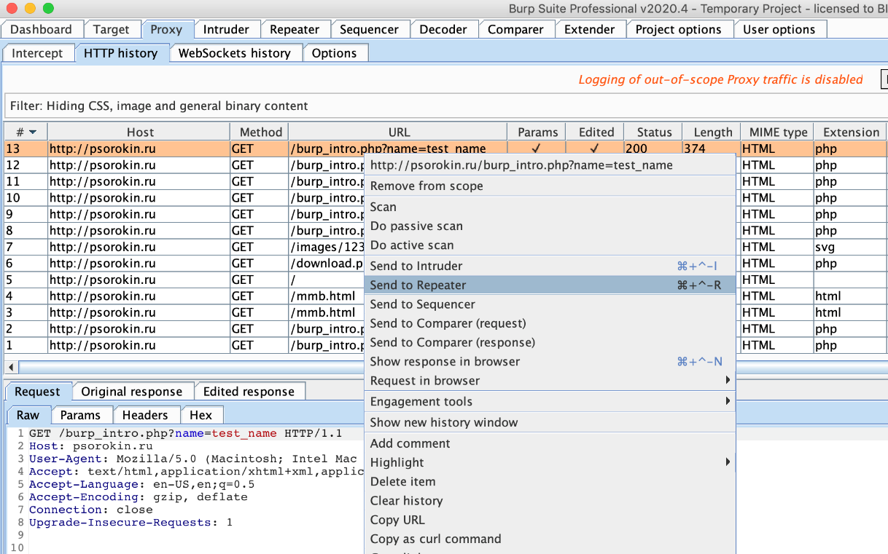
Repeater — инструмент, позволяющий отправлять HTTP-запросы веб-серверу без использования браузера. Общение с веб-сервером на языке HTTP-запросов часто оказывается более удобным для анализа веб-приложений.
Перейдите на вкладку Repeater и нажмите кнопку Send. Burp Suite отправит запрос, указанный в панели Request, а полученный ответ отобразится в панели Response:
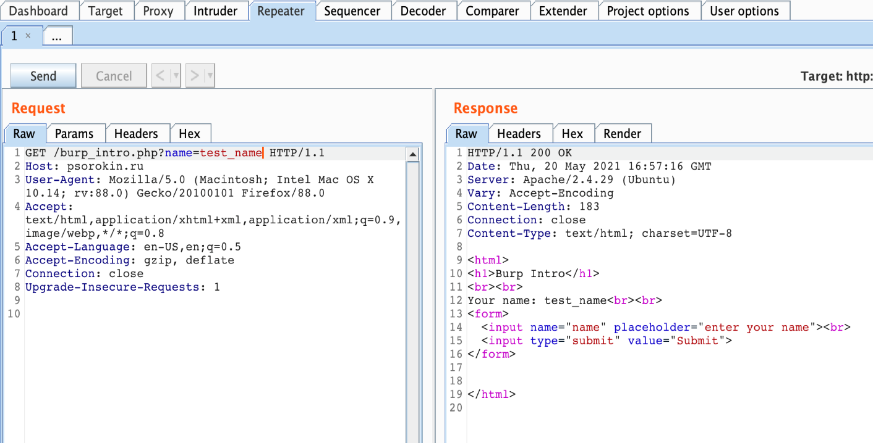
Измените значение параметра name, например, на cybered, и нажмите кнопку Send.
Как видно, веб-приложение обработало изменённый параметр и вывело соответствующее значение:
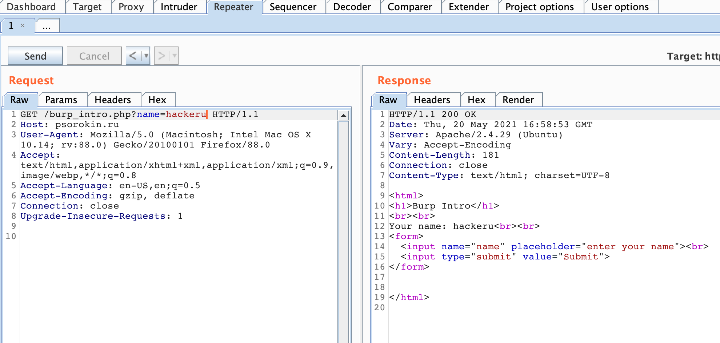
Таким образом, Repeater позволяет модифицировать различные части HTTP-запроса и отправлять модифицированные запросы на сервер без участия браузера.

Отработка примера

Базовая задача

Блоки

Блоки

